**NỘI DUNG BÀI HỌC CÔNG NGHỆ 8**

**BÀI 42: BẾP ĐIỆN- NỒI CƠM ĐIỆN**

**I.BẾP ĐIỆN.**

**1.Cấu tạo.**

Bếp điện gồm 2 phần chính: thân bếp và dây đốt nóng.

**Bếp điện có hai loại**

1. **Bếp điện kiểu hở:**

Dây đốt nóng:

+ Quấn thành lò so.

+Được đặt vào rảnh của thân bếp.

+Làm bằng đất chịu nhiệt

Hai đầu dây đốt nóng được luồn trong chuỗi sứ hạt cườm.

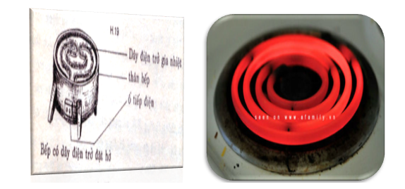

**Cấu tạo bếp điện kiểu hở**

b.Bếp điện kiểu kín:

Dây đốt nóng: được đúc kín trong ống, đặt trên thân bếp. Làm bằng nhôm, gang hoặc sắt.

Ngoài thân bếp còn có đèn báo hiệu, nút điều khiển nhiệt độ.

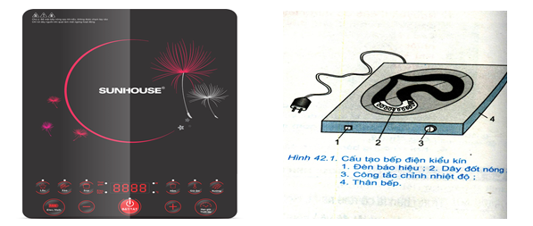

**Cấu tạo bếp điện kiểu kín**

**2. Sử dụng:**

- Sử dụng đúng với điện áp định mức của bếp điện(127V; 220V)

- Không để thức ăn, nước rơ vào dây đốt nóng và thường xuyên lau chùi bếp điện sạch sẽ.

- Đảm bảo an toàn về điện nhiệt.

II. NỒI CƠM ĐIỆN.

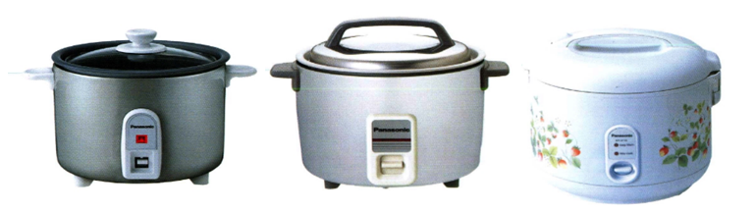

1.Cấu tạo.

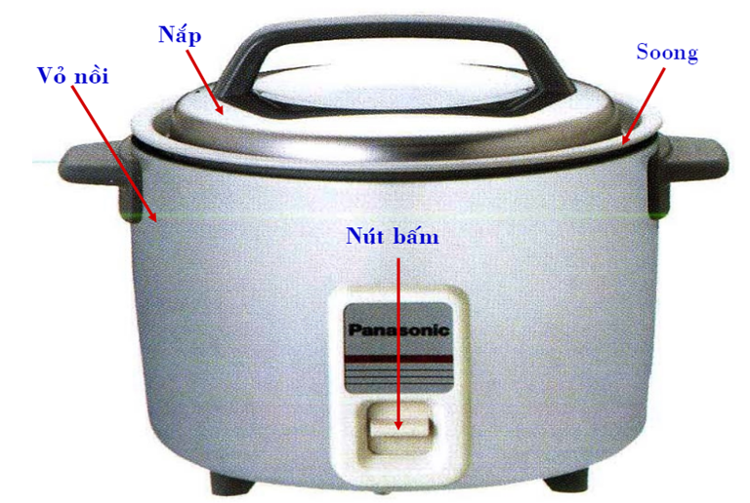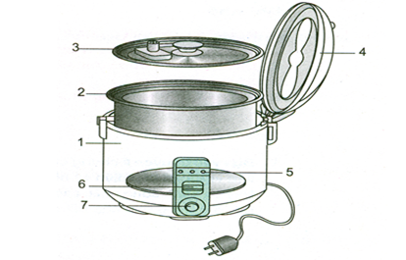

Cấu tạo nồi cơm điện

Cấu tạo nồi cơm điện gồm 3 phần chính:

1. Vỏ nồi.
2. Soong .
3. Dây đốt nóng.

2. Sử dụng:

- Được sử dụng rộng rãi.

- Cần sử dụng đúng với điện áp của nồi cơm điện và bảo quản nơi khô ráo.

Dặn dò: học ghi nhớ bài 42.

Bài tập:

Câu 1: Dựa vào nguyên lý chung của đồ dùng loại điện- nhiệt, hãy nêu nguyên lý làm việc của bếp điện, nồi cơm điện.